**МИНОБРНАУКИ РОССИИ**

**САНКТ-ПЕТЕРБУРГСКИЙ ГОСУДАРСТВЕННЫЙ**

**ЭЛЕКТРОТЕХНИЧЕСКИЙ УНИВЕРСИТЕТ**

**«ЛЭТИ» ИМ. В.И. УЛЬЯНОВА (ЛЕНИНА)**

**Кафедра Безопасности жизнедеятельности**

**ОТЧЕТ**

**по лабораторной работе №6**

**по дисциплине «Безопасность жизнедеятельности»**

**Тема: Санитарно-гигиеническая оценка параметров производственного освещения**

| Студент гр. 8382 |  | Мирончик П.Д. |
| --- | --- | --- |
| Студент гр. 8382 |  | Нечепуренко Н.А. |
| Студент гр. 8382 |  | Терехов А.Е. |
| Преподаватель |  | Овдиенко Е.Н. |

Санкт-Петербург

2021

# Цели работы.

Изучение требований к освещенности рабочих мест и методов их обеспечения и контроля.

# Описание основных физических величин.

Световой поток Ф, лм, является эффективным потоком и определяется действием на селективный приемник, спектральная чувствительность которого нормализована функциями относительной спектральной световой эффективности излучения V(λ) для волн λ от 0.38 до 0.78 мкм.

где – спектральная плотность потока излучения, Вт/мкм.

Сила света I, кд – пространственная плотность светового потока в заданном направлении.

где Ω – телесный угол, определяемый отношением площади сферической поверхности, заключенной внутри конуса телесного угла с вершиной в центре сферы, к квадрату радиуса этой сферы.

Освещенность E, лк, равна отношению светового потока к площади освещаемой поверхности S, на которую он падает и равномерно по ней распределяется.

Яркость поверхности , кд/м2 – отношение силы света излучающего элемента к площади его проекции на плоскость, перпендикулярную заданному направлению .

Для диффузных поверхностей, у которых яркость одинакова во всех направлениях, её можно найти по формуле:

,

где E – освещенность, создаваемая сторонним источником света; – коэффициент отражения, определяемый как отношение отраженного поверхностью светового потока к падающему на нее потоку.

Коэффициент пульсации, % – критерий оценки относительной глубины колебаний освещенности в результате изменения во времени светового потока.

,

где , – максимальное и минимальное значения освещенности за период ее колебания; – среднее значение освещенности за тот же период.

# Обработка результатов.

*Анализ графиков распределения освещенности разных ламп E(x) и E(y).*

Была проведена серия измерений освещенности для каждой лампы (рис. 1-10). Датчик переносился по полю как в горизонтальном так и в вертикальном направлении.

На рисунках 1-2 представлены результаты измерений для первой лампы. Данная лампа имеет самую низкую освещенность из всех рассмотренных. Наиболее высокая освещенность была зафиксирована близко к центру измерительного поля по x и в самой верхней точке по y. Это может быть связано с тем, что в установке не все лампы расположены по центру и следовательно свет от них не обязательно светит ровно в центр.

Также можно заметить, что освещенность не так сильно падает с увеличением высоты и в целом свет от данной лампы достаточно равномерно распределен.

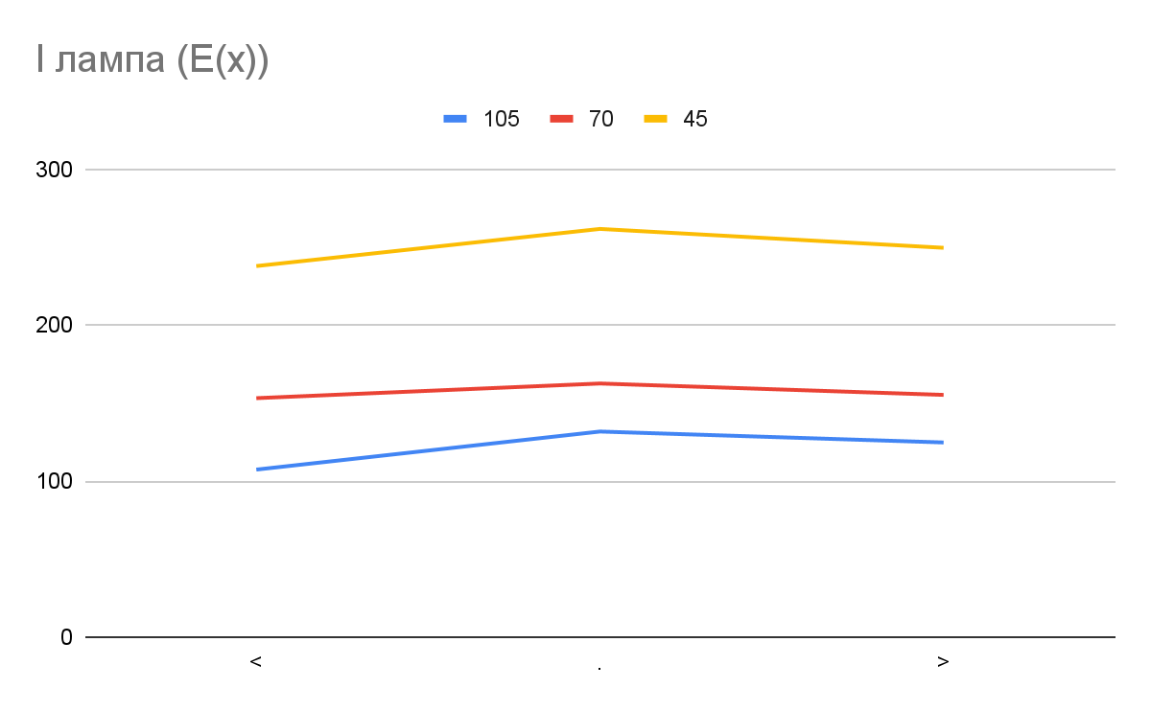

Рис.1 – E(x) лампы №1

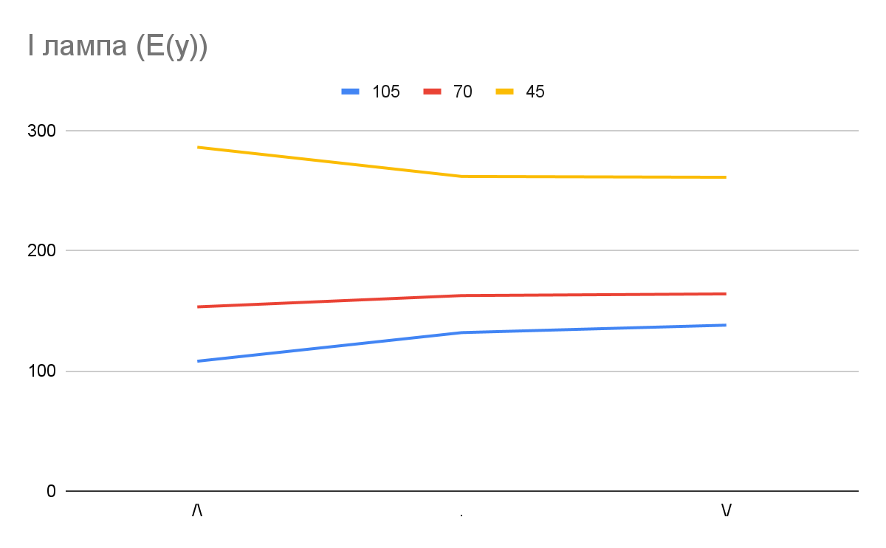

Рис. 2 – E(y) лампы №1

На рисунках 3-4 приведены графики освещенности для второй лампы. Использование второй лампы дает более высокую освещенность, чем использование первой. Как и в первом случае свет от данной лампы распределяется достаточно равномерно.

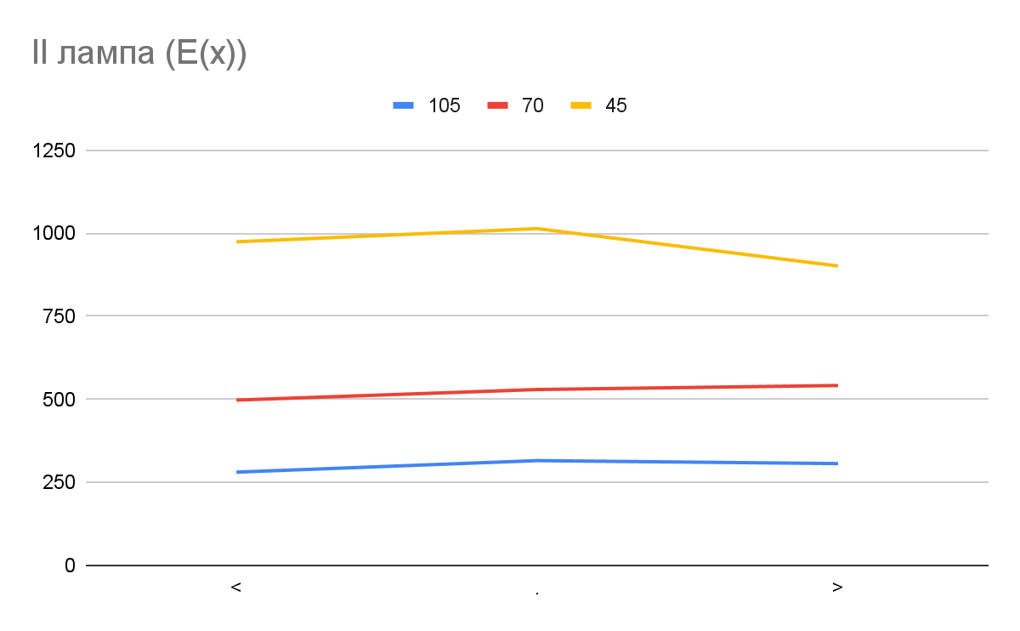

Рис. 3 – E(x) лампы №2

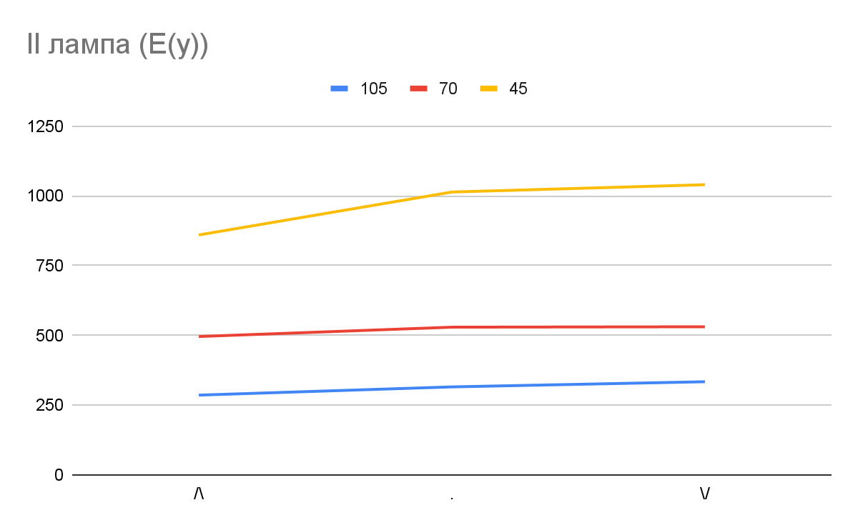

Рис. 4 – E(y) лампы №2

На рисунках 5-6 приведены графики освещенности для третьей лампы. Сравнивая данную лампу с остальными, несложно заметить, что ее освещенность распределена наиболее неравномерно. Максимальное значение освещенности достигается в центре и быстро падает при удалении датчика от него. Это можно объяснить формой лампы, из-за которой лучи концентрируются, и наличием газа в галогеновой лампе, из-за которого спираль может сильнее нагреваться .

А также лампа №3 достигает максимального значения освещенности среди всех рассмотренных ламп.

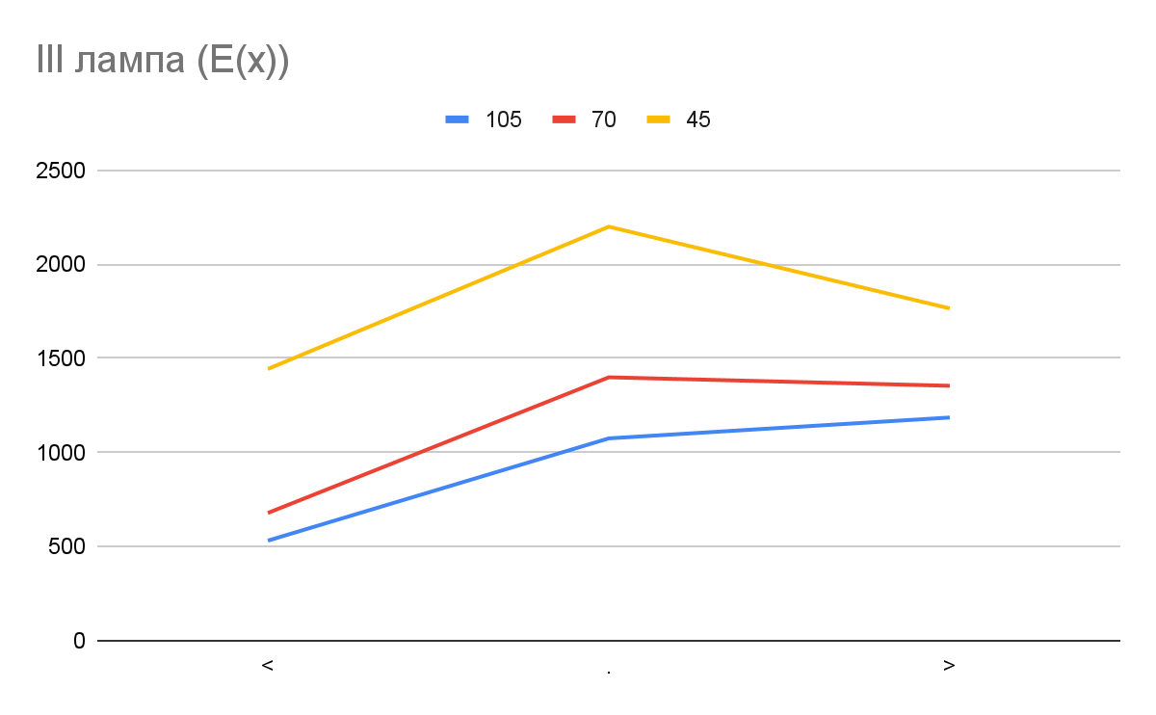

Рис. 5 – E(x) лампы №3

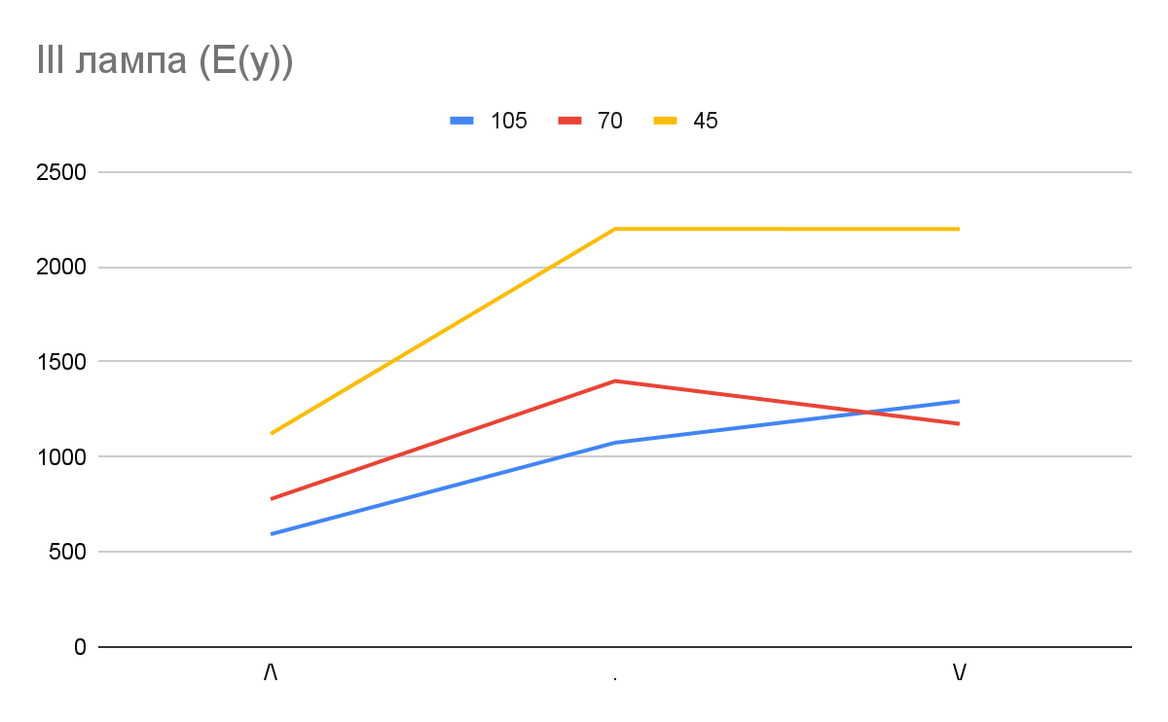

Рис. 6 – E(y) лампы №3

Лампы №4 и №5, графики освещенности которых представлены на рисунках 7-10, показали довольно схожие результаты. Обе светят равномерно, графики практически представляют из себя прямые, и имеют средние показатели освещенности.

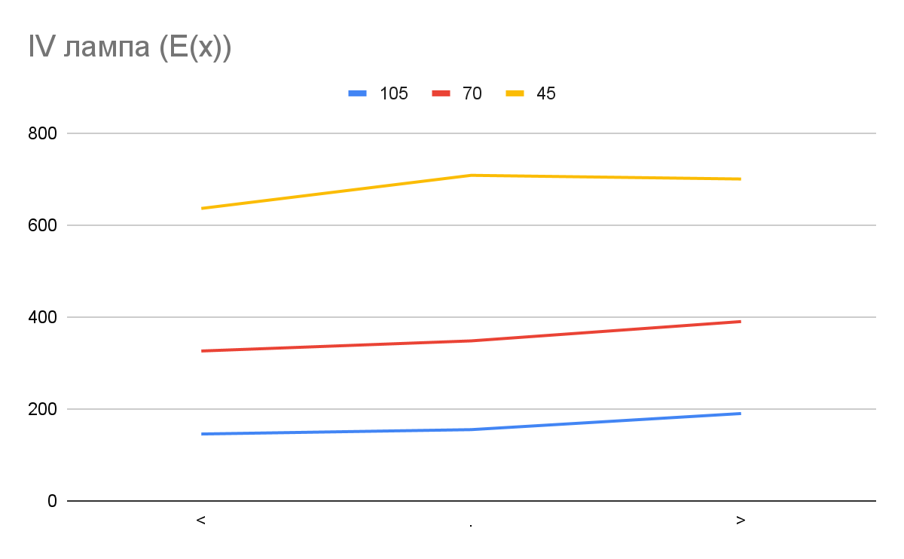

Рис. 7 – E(x) лампы №4

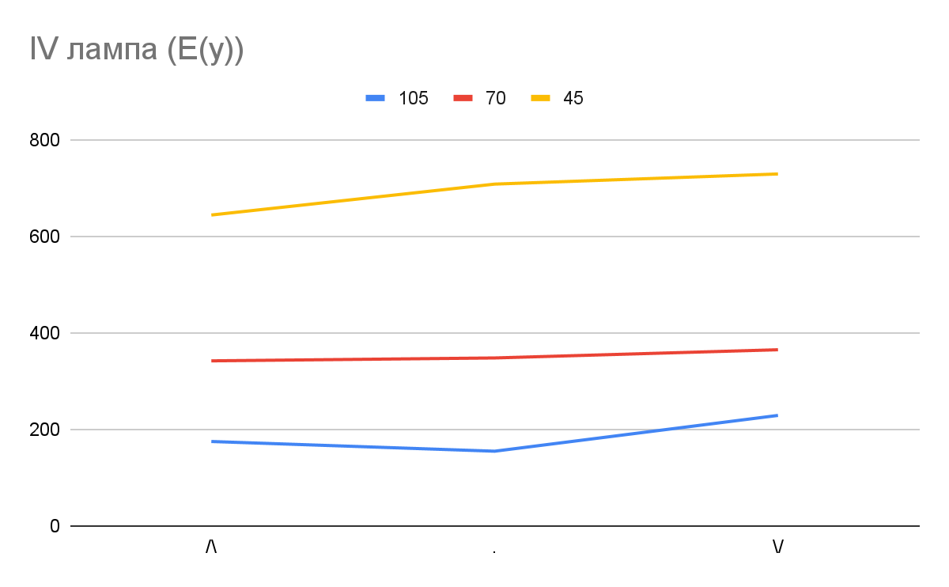

Рис. 8 – E(y) лампы №4

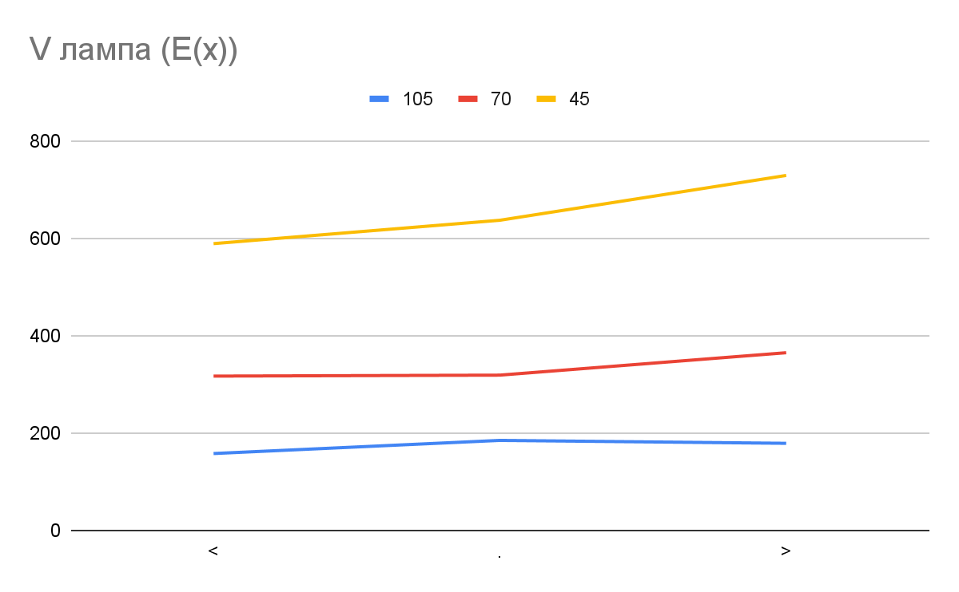

Рис. 9 – E(x) лампы №5

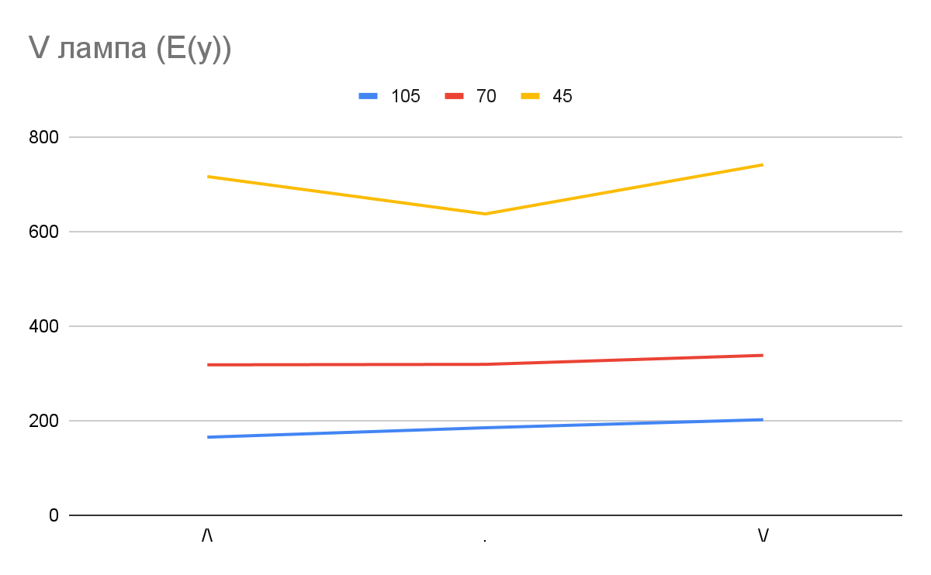

Рис. 10 – E(y) лампы №5

Во всех опытах можно заметить такую закономерность, что с увеличением высоты падает освещенность, и наоборот. Это объясняется тем, что увеличение расстояния ведет к большему рассеиванию света, вследствие чего уменьшается освещенность рассматриваемой поверхности.

*Анализ коэффициентов пульсации разных ламп.*

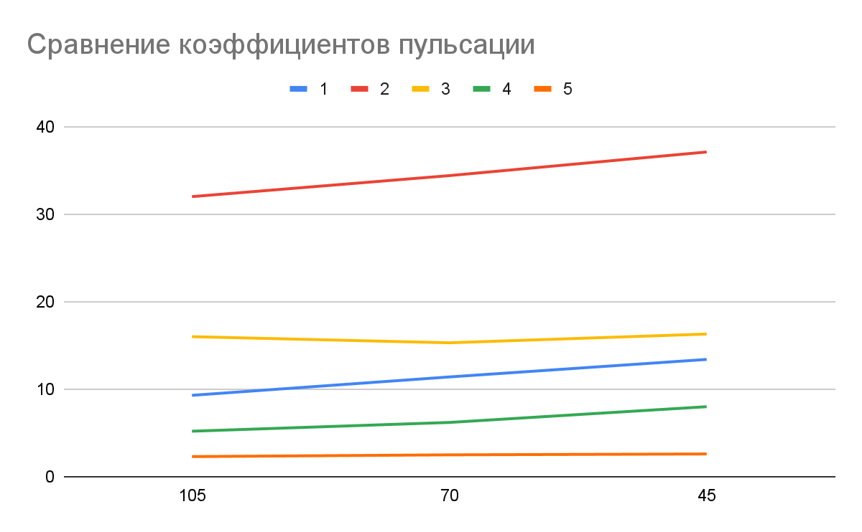

Рис. 11 – Сравнение коэффициентов пульсации

По графику, представленному на рисунке 11, очевидно, что лампа №2 имеет самый высокий коэффициент пульсации (>30%). Это говорит о том, что такие лампы запрещено использовать для освещения помещений промышленных предприятий при любом уровне зрительной работы. Такие результаты можно объяснить некачественным или выходящим из строя электромагнитным пуско-регулирующим аппаратом, используемым в люминесцентных лампах.

*Анализ освещения лаборатории.*

Была измерена освещенность рабочей поверхности при естественном освещении , и в той же точке при смешанном освещении .

Был рассчитан “индекс помещения” для :

Значение светового потока было взято из интернета как наиболее встречающееся для данного типа ламп.

Коэффициент использования был взят из таблицы из методических указаний для вычисленного индекса помещения и значений коэффициентов отражений 0.5, 0.3, 0.1.

Остальные параметры были взяты в соответствии с методическими указаниями.

Таким образом

Расчетное значение оказалось меньше чем измеренное, это можно списать на неточность измерений.

*Анализ осциллограмм и расчет КП по ним.*

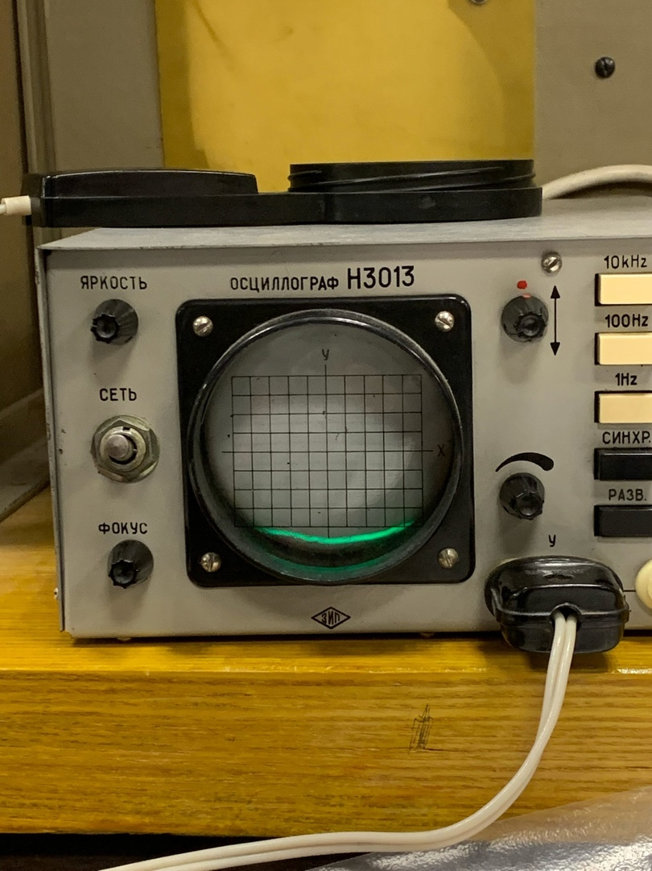

Рис. 12 – Без ламп

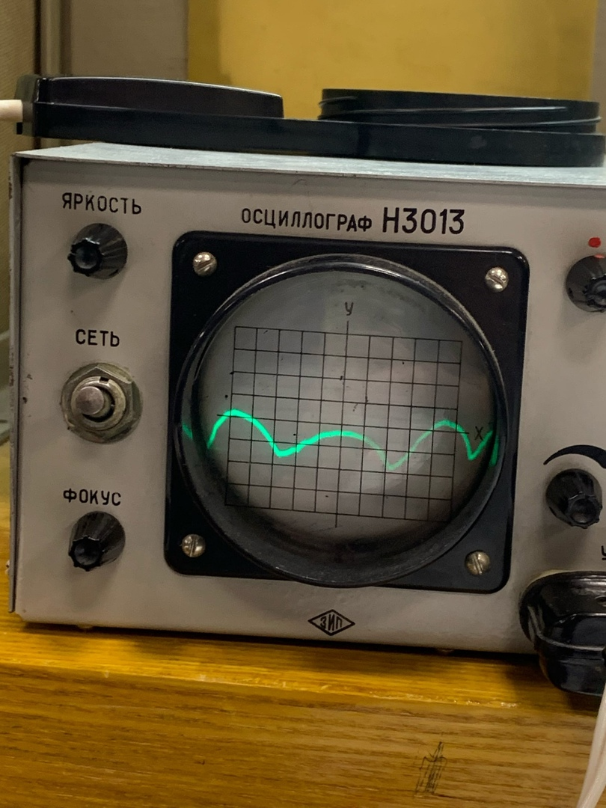

Рис. 13 – 1 лампа и 1 фаза

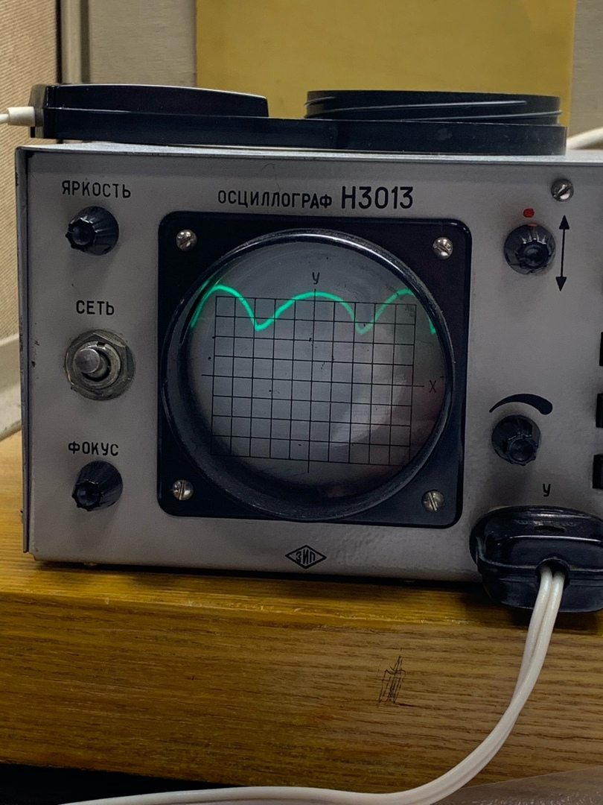

Рис. 14 – 3 лампы и 1 фаза

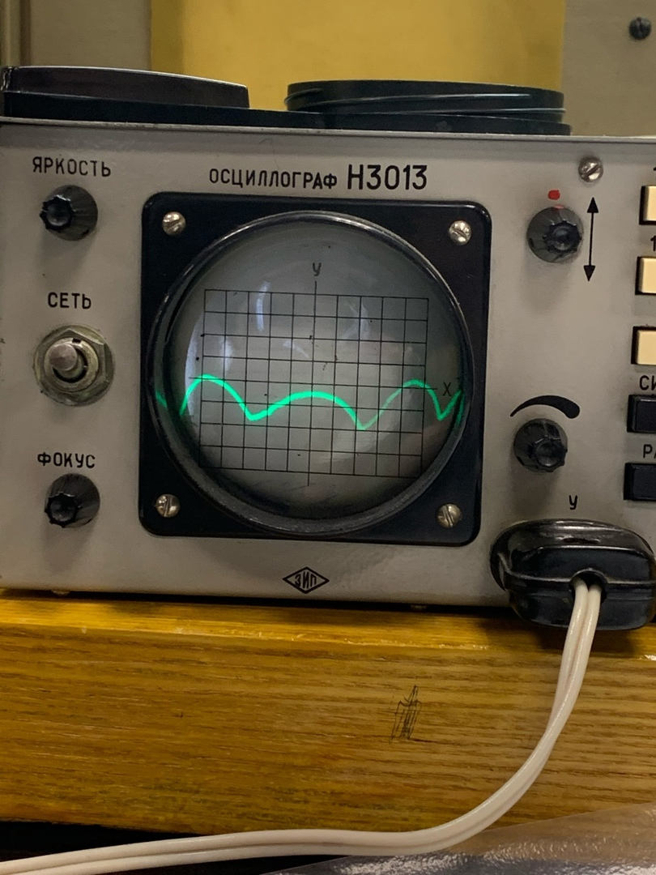

Рис. 15 – 1 лампа и 3 фазы

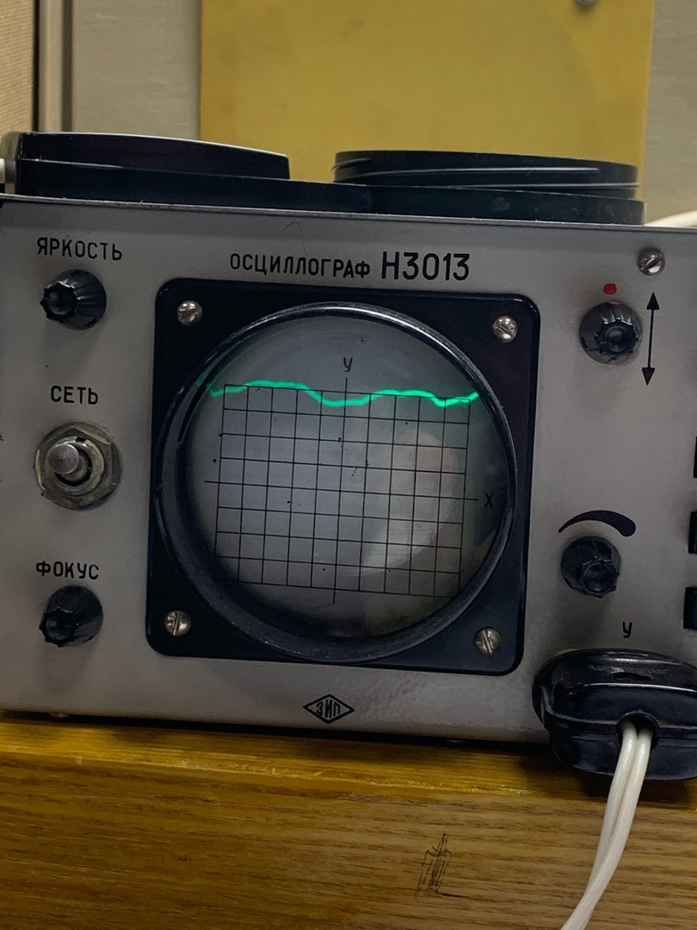

Рис. 16 – 3 лампы и 3 фазы

Исходя из вычислений и рисунков 12-16, можно сделать следующие выводы:

1. Подключение одной лампы к одной или трем фазам не имеет различий.
2. Увеличение количества фаз благотворно влияет на коэффициент пульсации.

*Анализ применимости ламп к освещению лаборатории по СНИП 23-05-95.*

Ранее были получены значения общей освещенности лаборатории:

Исходя из них можно сделать вывод о том, какие работы разрешены при таком освещении.

1. Работы очень высокой точности (II) подразряда зрительной работы г.
2. Работы высокой точности (III) подразрядов зрительной работы б-г.
3. Работы большего разряда (IV-VIII).

*Анализ стробоскопического эффекта.*

При выполнении работы был освещен вращающийся диск тремя люминесцентными лампами включенными в одну фазу трехфазной сети. При удачном выборе скорости вращения диска, можно было наблюдать стробоскопический эффект, движущееся изображение казалось неподвижным. Это связано с пульсацией ламп, диск совершает ¼, ½ или ¾ оборота за период колебания функции освещенности.

Такой эффект является одним из источников травматизма на предприятиях, поэтому сейчас принимаются меры для его устранения. Один из способов – подключение ламп к разным фазам, сдвинутым на 120०, что практически исключает пульсацию ламп, и, следовательно, стробоскопический эффект.

Опытным путем данная теория была проверена и, действительно, при включении ламп в 3 фазы стробоскопический эффект пропадал.

Также в данном опыте были заметны небольшие цветовые искажения. Так при подключении в 1 фазу диск казался слегка желтоватым и синеватым, а при подключении в 3 фазы – красноватым и зеленоватым.

